МИНИСТЕРСТВО ТРАНСПОРТА И КОММУНИКАЦИЙ РЕСПУБЛИКИ БЕЛАРУСЬ
Учреждение образования
«Белорусский государственный университет транспорта»
Кафедра «Информационно-управляющие
системы и технологии»
Отчет
по лабораторным работам
по дисциплине «Средства и технологии анализа и разработки информационных систем»
Выполнил Проверил
студент группы ГИ-31 м.т.н., ст.преп.
Алексеенко А. C. Козлов В. Г.
Гомель, 2025

Лабораторная работа №4
Тема: ПОСТРОЕНИЕ МОДЕЛЕЙ ПРЕДМЕТНОЙ ОБЛАСТИ С ИСПОЛЬЗОВАНИЕМ CASE-СРЕДСТВ

Результаты
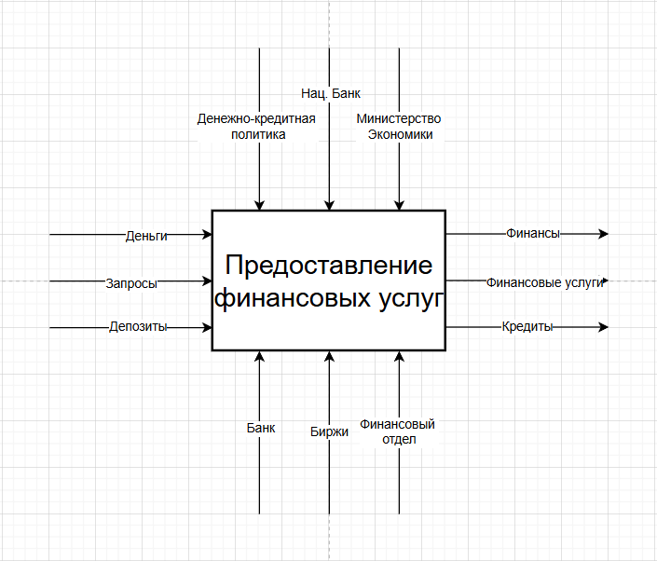
Рисунок 1. Диаграмма A0
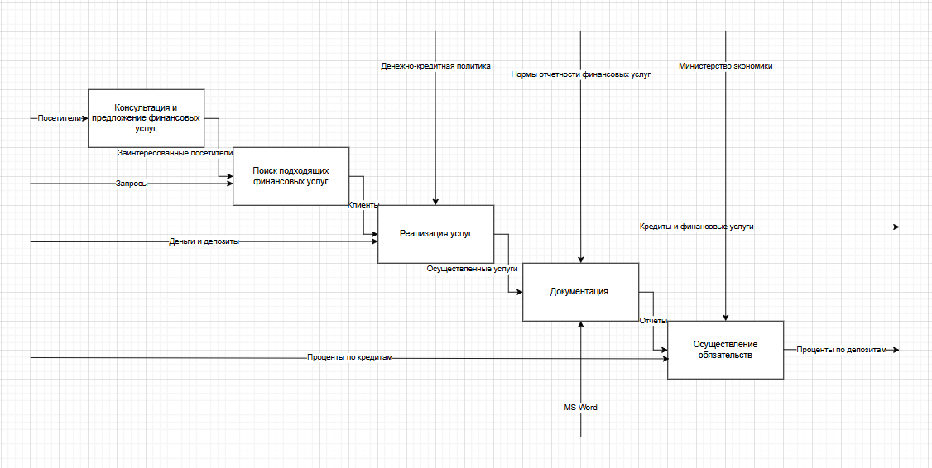
Рисунок 2. Диаграмма A1

